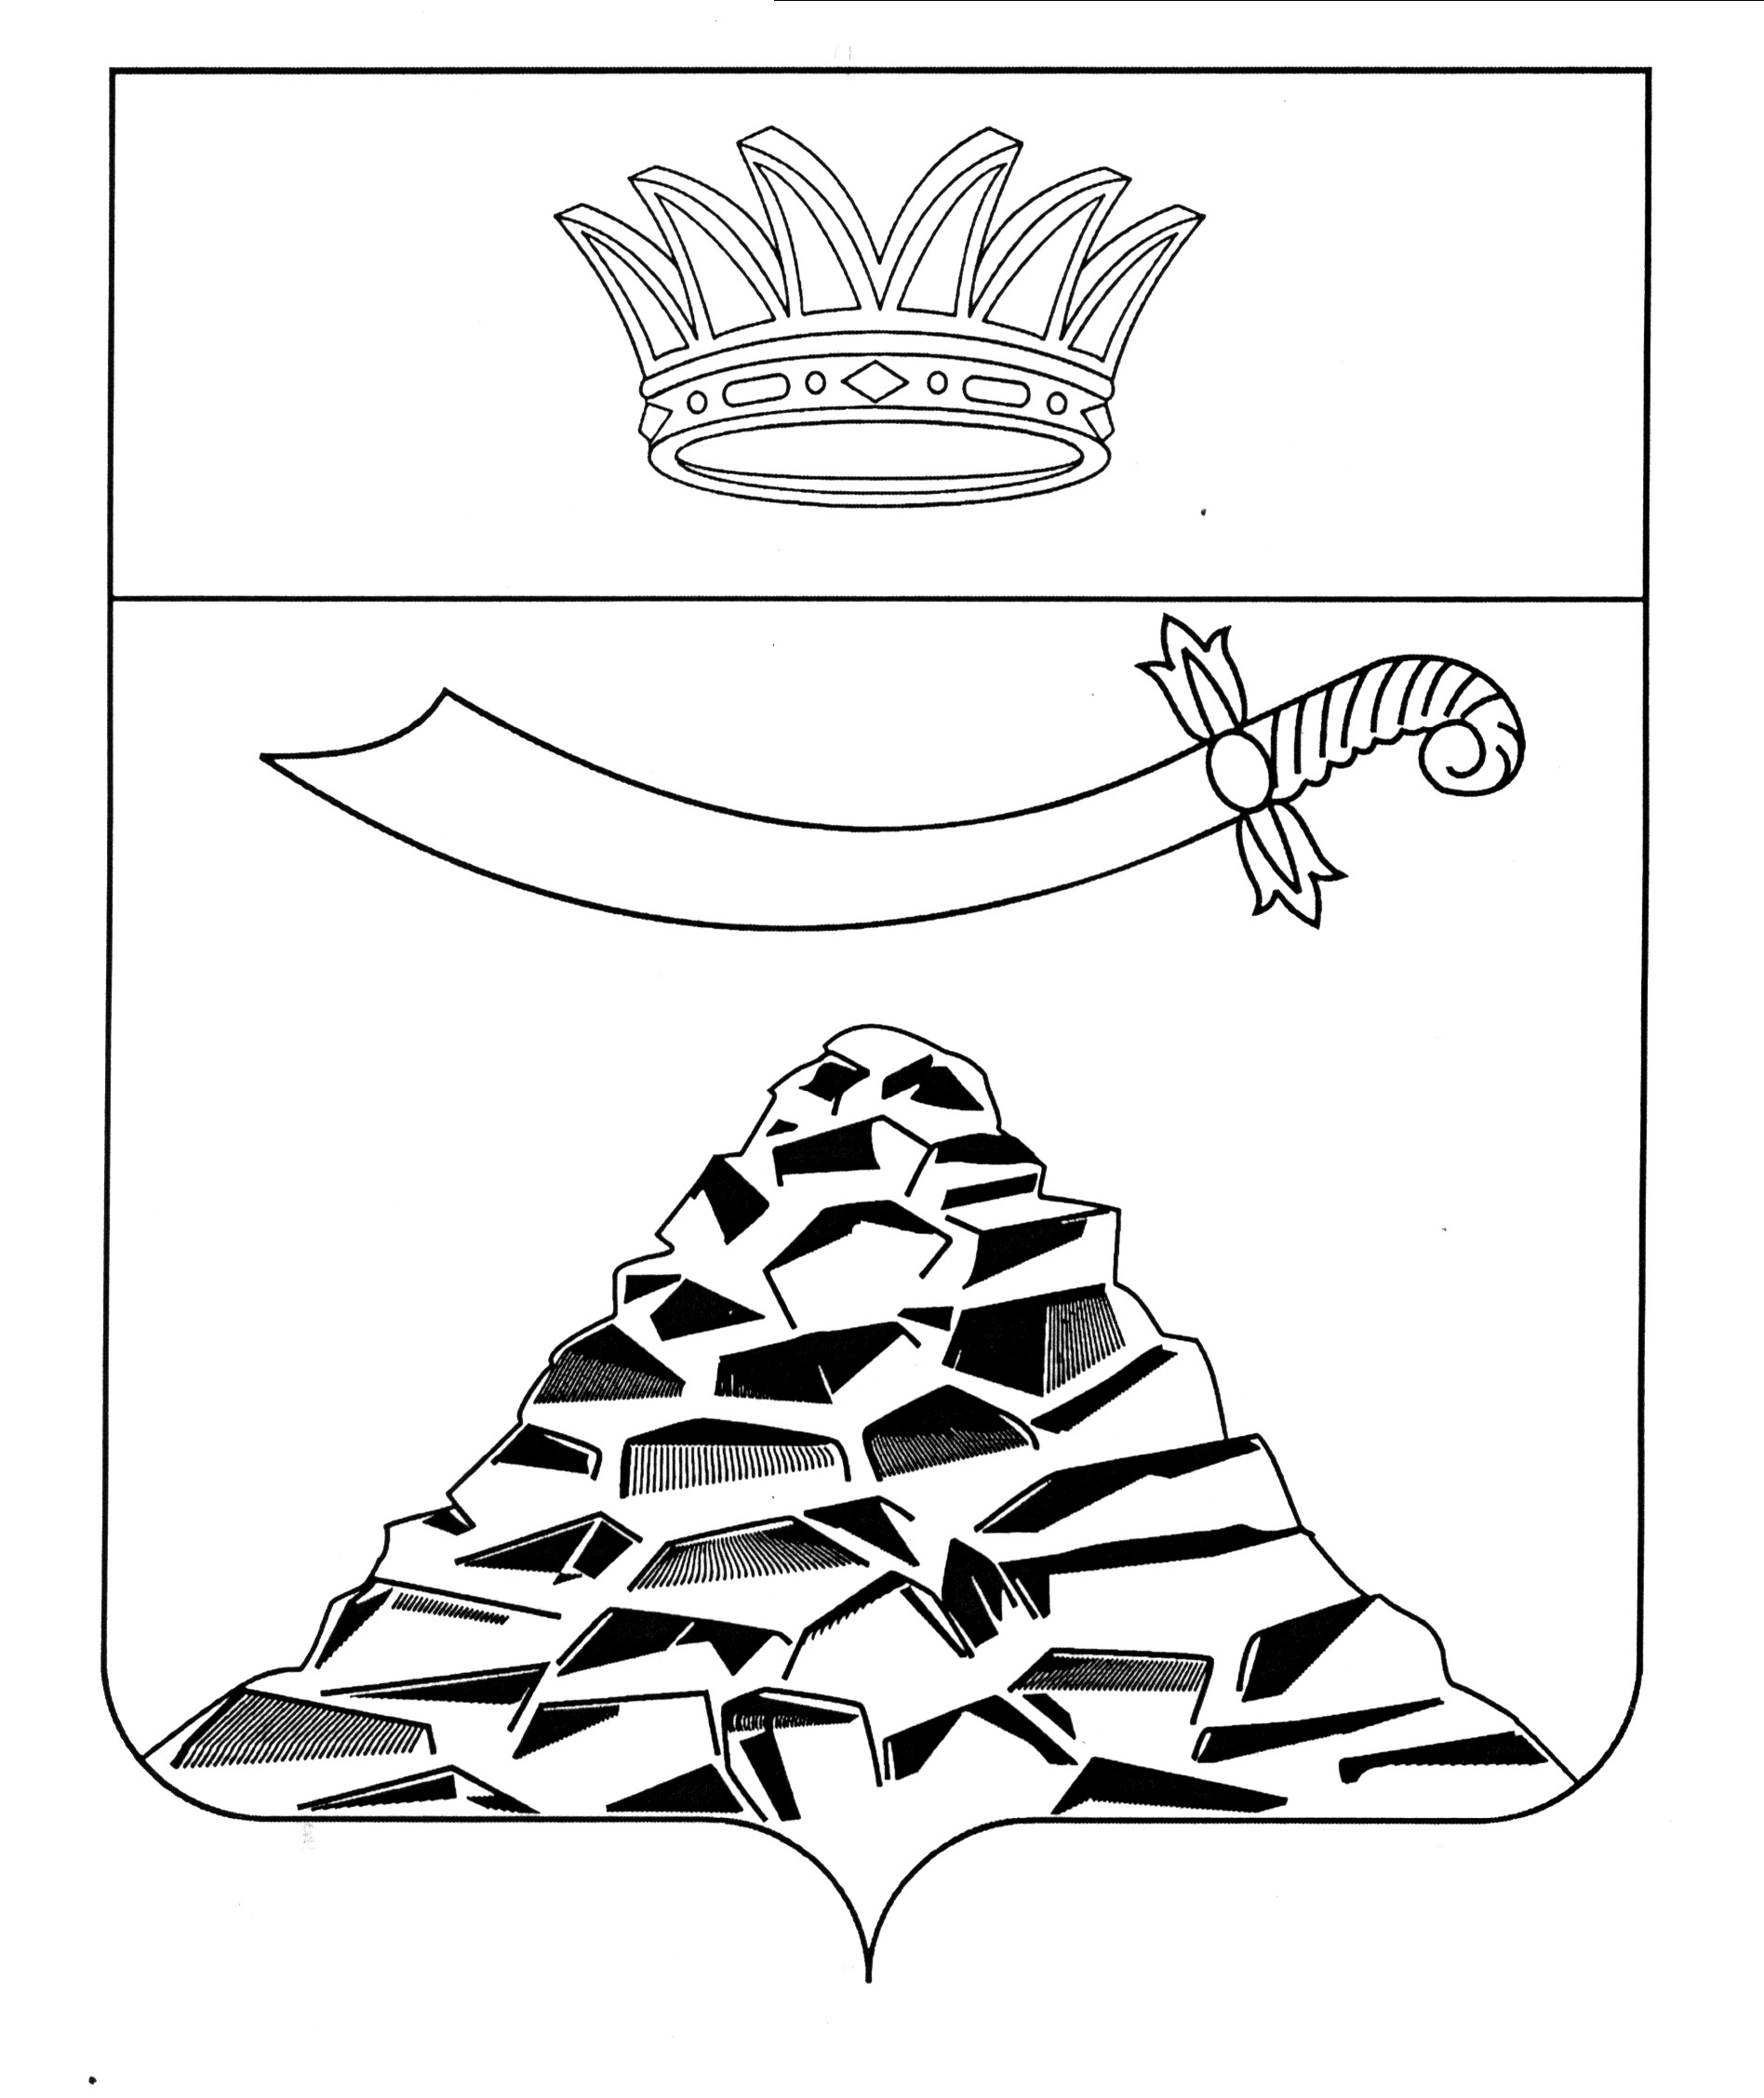
ПОСТАНОВЛЕНИЕ

АДМИНИСТРАЦИИ МУНИЦИПАЛЬНОГО ОБРАЗОВАНИЯ
«ЧЕРНОЯРСКИЙ МУНИЦИПАЛЬНЫЙ РАЙОН
АСТРАХАНСКОЙ ОБЛАСТИ»

от 27.03.2023г. № 90
с. Черный Яр

О внесении изменений в постановление администрации
МО «Черноярский район» от 05.12.2016 № 372
«О создании инвестиционного совета МО «Черноярский район» для обеспечения благоприятных условий
делового климата, привлечения и сопровождения
инвестиционных проектов при главе МО «Черноярский район»

В связи с кадровыми изменениями, администрация муниципального образования «Черноярский муниципальный район Астраханской области»
ПОСТАНОВЛЯЕТ:
1. Состав инвестиционного совета администрации МО «Черноярский муниципальный район Астраханской области» для обеспечения благоприятных условий делового климата, привлечения и сопровождения инвестиционных проектов при главе МО «Черноярский муниципальный район Астраханской области», утвержденный постановлением администрации МО «Черноярский район» от 05.12.2016 № 372 «О создании инвестиционного совета МО «Черноярский район» для обеспечения благоприятных условий делового климата, привлечения и сопровождения инвестиционных проектов при главе МО «Черноярский район», изложить в новой редакции, согласно приложению к настоящему постановлению.
2. Начальнику организационного отдела администрации МО «Черноярский муниципальный район Астраханской области» (Сурикова О.В.) разместить настоящее постановление на официальном сайте администрации МО «Черноярский муниципальный район Астраханской области».
3.Контроль за исполнением настоящего постановления возложить на заместителя главы администрации района-начальника финансового управления администрации МО «Черноярский муниципальный район Астраханской области» Л.В. Степанищеву.

Глава района С.И.Никулин

Утвержден
постановлением администрации
МО «Черноярский муниципальный район
Астраханской области»
от 27.03.2023 № 90
Состав
инвестиционного совета МО «Черноярский муниципальный район Астраханской области» для обеспечения благоприятных условий делового климата, привлечения и сопровождения инвестиционных проектов при
главе МО «Черноярский муниципальный район Астраханской области»

Никулин С.И. | -глава администрации МО «Черноярский муниципальный район Астраханской области», председатель комиссии;
Мешков М.А | -заместитель главы администрации МО «Черноярский муниципальный район Астраханской области», заместитель председателя совета;
Степанищева Л.В. | -заместитель главы администрации района, начальник  финансового управления МО «Черноярский муниципальный район Астраханской области», заместитель председателя совета;
Трутнева Л.П. | -начальник отдела экономического развития администрации МО «Черноярский муниципальный район Астраханской области», секретарь совета.
Члены совета

Амирчупанов С.П. | - генеральный директор ООО «Черноярец» (по  согласованию);
Бобров А.А. | -председатель комитета имущественных отношений Черноярского района;
Павлов А.В. | - директор МБУ «Старт»;
Попов А.В. | -глава администрации МО «Сельское поселение Черноярский сельсовет Черноярского муниципального района Астраханской области»;
Саблина Н.В. | -глава крестьянского фермерского хозяйства (по  согласованию);
Федько А.В | -директор МБУ ДО «Центр дополнительного образования Черноярского района» (по согласованию).

